ACTA DE LA DECIMA SESION ORDINARIA DEL CONSEJO DE ADMINISTRACION DEL ORGANISMO PÚBLICO DESCENTRALIZADO DENOMINADO SISTEMA ADMINISTRATIVO MUNICIPAL DE AGUA POTABLE Y ALCANTARILLADO DEL MUNICIPIO DE IXTLAHUACAN DE LOS MEMBRILLOS, JALISCO.

En Ixtlahuacán de los Membrillos Jalisco, siendo las 10:00 Diez horas, del día 15 Quince de Diciembre del 2017, reunidos en las oficinas del SAMAPA ubicado en Av. Santiago No. 155 en Ixtlahuacán de los Membrillos Jalisco. Los ciudadanos DR. EDUARDO CERVANTES AGUILAR, PROF. RODOLFO GONZALEZ HERNANDEZ, LAE GUILLERMO RAMIREZ HERNANDEZ, ARQ. CARLOS MENDEZ GUTIERREZ, C. MARIN URIEL GOMAR SANTIBAÑEZ, DRA, MARIA DEL CARMEN RIVERA RIVERA, CONTADOR RAMON VARGAS CHAVEZ, C. LAURA DIAZ BERNARDO, C. AMALIA PLASCENCIA LIMON, ING. JAVIER FLORES SILVA, SETH DIAZ ESQUIVET, ARQ. OSCAR GABRIEL ALVAREZ CAMPOS. Previo citatorio que hizo el DR. EDUARDO CERVANTES AGUILAR con el carácter de Presidente del Consejo, con las formalidades de ley y con el propósito de celebrar el ACTA DE LA DECIMA SESION ORDINARIA DEL CONSEJO DE ADMINISTRACION DEL ORGANISMO PÚBLICO DESCENTRALIZADO DENOMINADO SISTEMA ADMINISTRATIVO MUNICIPAL DE AGUA POTABLE Y ALCANTARILLADO DEL MUNICIPIO DE IXTLAHUACAN DE LOS MEMBRILLOS, JALISCO. Por lo que el DR. EDUARDO CERVANTES AGUILAR, procede presidir esta sesión. Dándoles la bienvenida a los integrantes del Consejo agradeciendo su presencia para la realización de los trabajos que se desarrollaran bajo el siguiente orden del día:

1.- Lista de asistencia.
2.- Lectura y aprobación del Orden del Día.
3.- Se da cuenta al Pleno del Consejo con el anteproyecto de Presupuesto de Ingresos para el Ejercicio Fiscal 2018, que presenta el Director General del Sistema para su análisis y aprobación correspondiente si lo encuentran ajustado a derecho.
4.- Se da cuenta al Pleno del Consejo con el anteproyecto de Presupuesto de Egresos para el Ejercicio Fiscal 2018, que presenta el Director General del Sistema para su análisis y aprobación correspondiente si lo encuentran ajustado a derecho.
5.- Clausura de la Sesión.

PRIMER PUNTO.- Se procede al Registro de asistencia contando con la presencia de 10 de los integrantes que conforman este Consejo, el DR. EDUARDO CERVANTES AGUILAR procede a declarar que existe Quórum Legal para llevar a cabo esta Sesión de Consejo.

SEGUNDO PUNTO.- Se Procede a dar lectura al Orden del Día y efectuada la misma el DR. EDUARDO CERVANTES AGUILAR pregunta a los presentes si se aprueba el orden del día y los presentes lo aprueban por unanimidad levantando su mano.

TERCER PUNTO.- Se da cuenta al Pleno del Consejo con el anteproyecto de Presupuesto de Ingresos para el Ejercicio Fiscal 2018, que presenta el Director General del Sistema para su análisis y aprobación correspondiente. Se analiza punto antes mencionado por los miembros presentes de este Consejo, y sin más comentario ni asunto que tratar el DR. EDUARDO CERVANTES AGUILAR pregunta si se aprueba dicho punto y los presentes lo aprueban por unanimidad levantando su mano. (Se anexa a la presente Acta dicho presupuesto.)

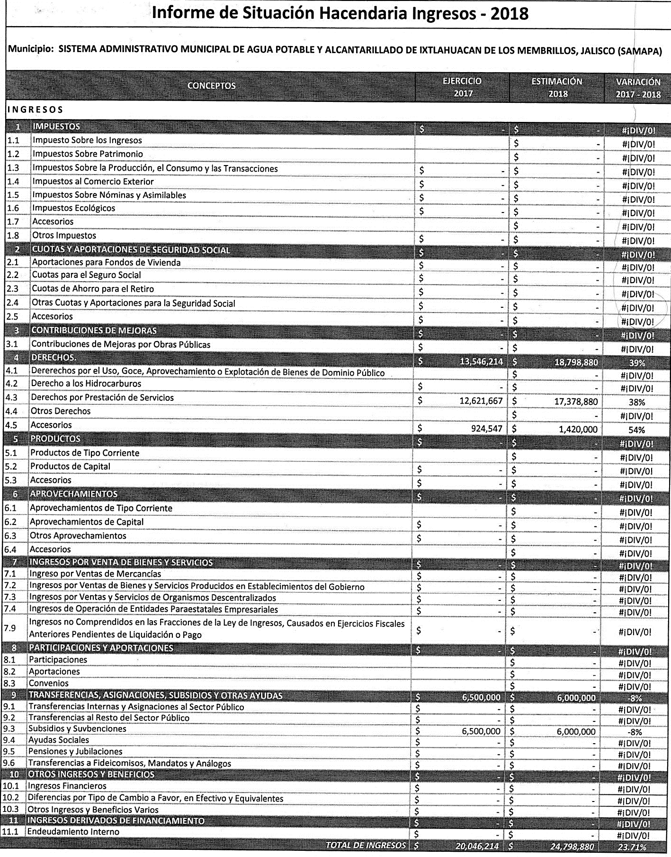

CUARTO PUNTO.- Se da cuenta al Pleno del Consejo con el anteproyecto de Presupuesto de Egresos para el Ejercicio Fiscal 2018, que presenta el Director General del Sistema para su análisis y aprobación correspondiente si lo encuentran ajustado a derecho.

Se discute y analiza dicho punto por los integrantes presentes de este consejo. Y sin más asuntos que tratar el DR. EDUARDO CERVANTES AGUILAR pregunta si es aprobado punto antes mencionado, y los presentes lo aprueban por unanimidad levantando su mano. (Se anexa a la presente Acta dicho presupuesto.)
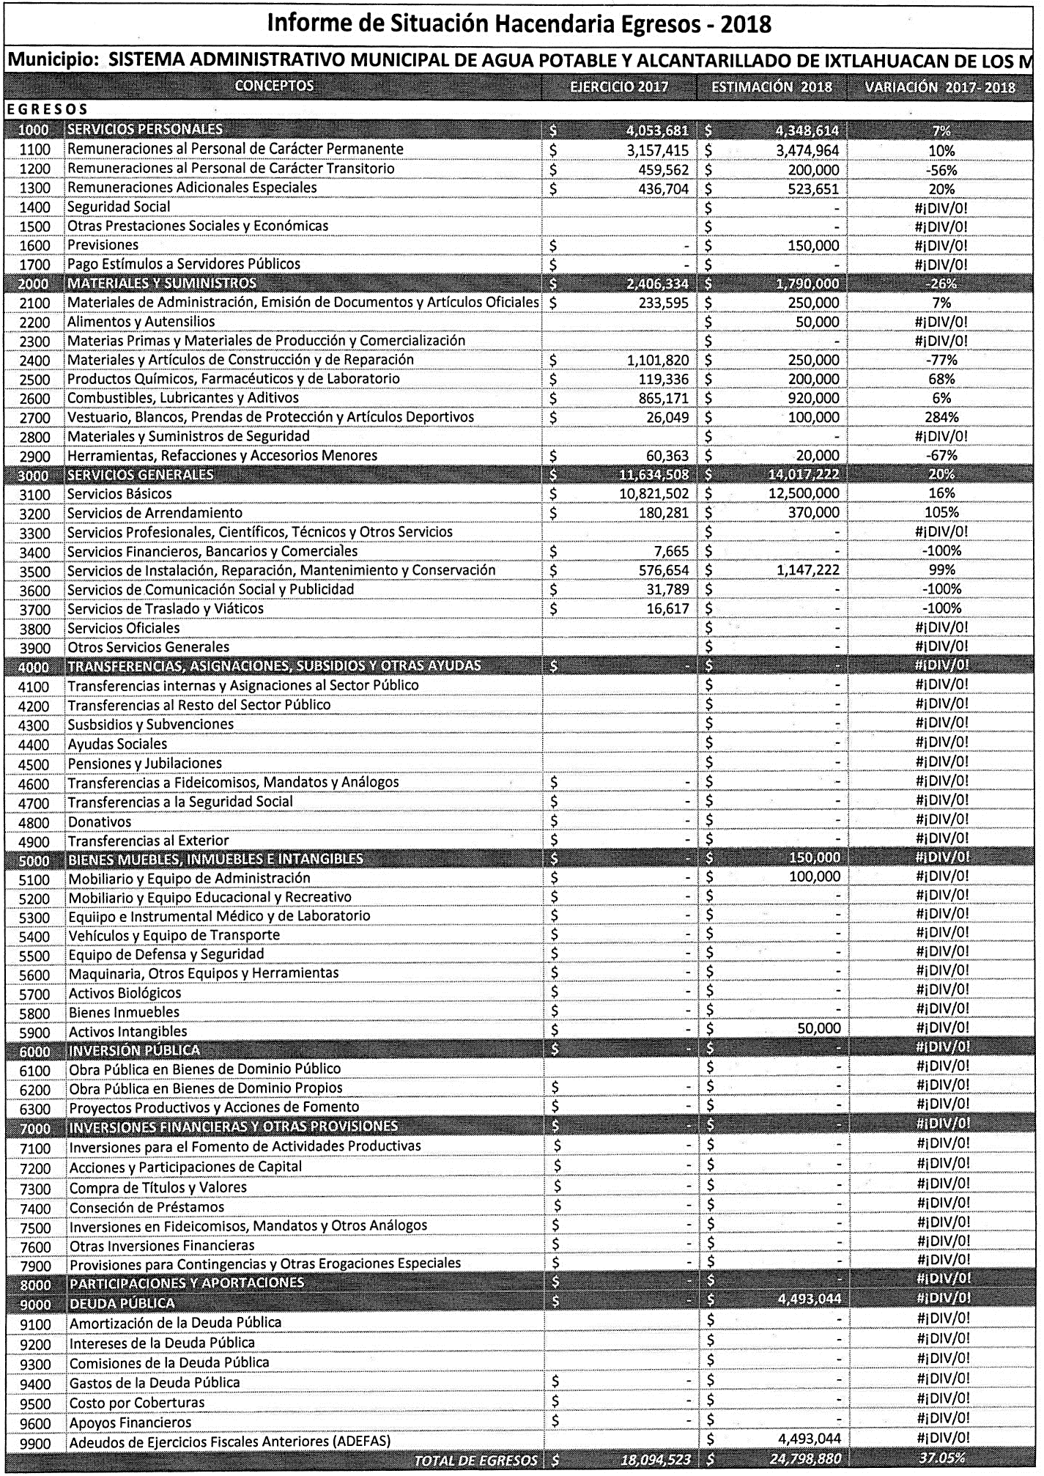

QUINTO PUNTO.- Da por concluida esta sesión siendo las 11:30 Once Horas con Treinta minutos. Levantando para constancia esta acta que firman quienes en ella intervinieron.

__________________________________
DR. EDUARDO CERVANTES AGUILAR

_______________________________________ _______________________________________
PROF. RODOLFO GONZALEZ HERNANDEZ LAE GUILLERMO RAMIREZ HERNANDEZ

____________________________________ ______________________________________
ARQ. CARLOS MENDEZ GUTIERREZ C. MARIN URIEL GOMAR SANTIBAÑEZ

_________________________________________ _____________________________________
DRA. MARIA DEL CARMEN RIVERA RIVERA CONTADOR RAMON VARGAS CHAVEZ

_____________________________ __________________________________
C. LAURA DIAZ BERNARDO C. AMALIA PLASCENCIA LIMON

____________________________ ____________________________
ING. JAVIER FLORES SILVA SETH DIAZ ESQUIVET

________________________________________
ARQ. OSCAR GABRIEL ALVAREZ CAMPOS

